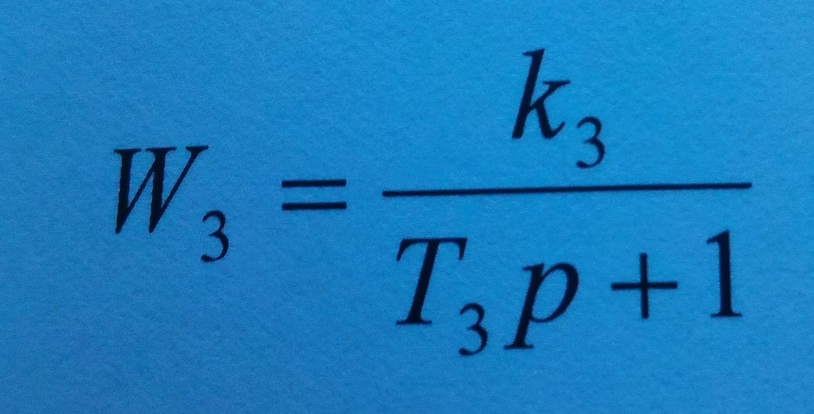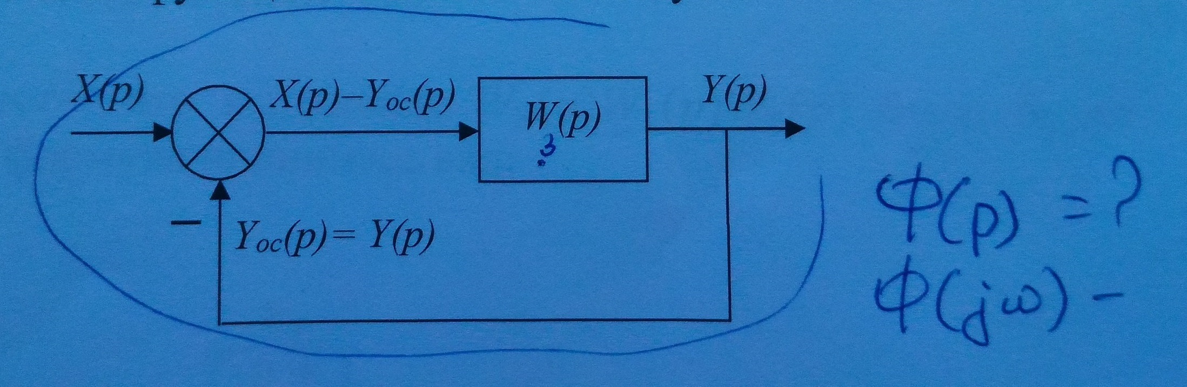

K₃ = 2 T₃ = 0,08

Построить АФЧХ.

